(25-31 Мая 2020)
Индекс

Главное 2
❖ Нерушимая дружба и солидарность между Кубой и Африкой 2
❖ На Кубе изменяют условия для счетов в конвертируемой валюте 3
❖ Увеличение производства продуктов питания - приоритет для Кубы 4
❖ Эксперты считают, что пляжи Кубы идеальны для оздоровления туристов 5
Новости о коронавирусе 7
❖ Куба изучает профилактические меры для возвращения к нормальной жизни 7
❖ Новая вспышка COVID-19 на Кубе должна произойти в середине ноября 8
❖ Вице-президент парламента Кубы призывает сотрудничать против коронавируса 9
Международные отношения 11
❖ Куба осуждает негативное влияние односторонних принудительных мер 11
❖ Усиливается солидарность с Кубой и осуждение американской блокады 12
Двусторонние отношения 13
❖ В России отмечают начало трансляций на Кубе российского информационного канала 13
❖ На Кубе собирают российский самолёт АН-2 14

Главное

Нерушимая дружба и солидарность между Кубой и Африкой

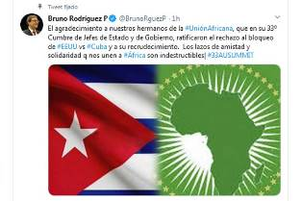
Гавана, 26 мая. Узы дружбы и солидарности между Кубой и Африкой неразрушимы, заявили участники вчерашней акции, посвященной Дню Африки.
Посол Южной Африки на острове Танинга Пандит Шоп-Линни от имени стран африканского континента поблагодарила правительство карибской нации за её безоговорочную поддержку.
Мы склоняем головы в знак уважения и признания достижений крупнейшего из Антильских островов в таких областях, как здравоохранение и образование, сказала дипломат, также подчеркнув важность сотрудничества кубинской медицины до Covid-19.
Подчеркнула, что такие страны, как Того, Кабо-Верде, Ангола и Южная Африка, получили эту помощь, которая объединяет специалистов здравоохранения, уже сотрудничающих в регионе.
Пандит Шоп-Линни выразил благодарность властям острова, которые, несмотря на пандемию, позволили в сокращенном составе отметить 57-ю годовщину Организации африканского единства, ставшей Африканским союзом и в настоящее время возглавляется Южной Африкой.
Глушение оружия и создание условий для развития - это сообщение организации к этой дате, выражающее, по словам дипломата, в комплексном ответе на SARS-CoV-2.
Президент Кубинского института дружбы с народами (ICAP) Фернандо Гонсалес, выступая с речью, признал интеграцию и единство, которые продвигает этот региональный механизм, и достижения с точки зрения политического соглашения, сотрудничества и коммерческого обмена.
«Мы вновь подтверждаем нашу твердую приверженность благородным причинам африканских народов и желание продолжать сопровождать их в их борьбе», - сказал Гонсалес, который назвал лидера кубинской революции Фиделя Кастро архитектором этой солидарности.
Гонсалес поблагодарил за то, что каждый год эти страны голосуют за резолюцию Кубы, представляемую Генеральной Ассамблее Организации Объединенных Наций, чтобы осудить блокаду США, в то время как в течение 11 лет Африканский союз также делал это.
Президент ICAP воздал должное героям независимости этого континента и деятелям, которые укрепили их дух свободы, равенства, антиколониализма и национализма; и он вспомнил участие острова в этой борьбе.
В мероприятии приняли участие посол Гвинеи-Бисау Абель Коэльо, декан африканских дипломатов на Кубе; директор канцелярии стран Африки к югу от Сахары Гизела Гарсия; и заместитель начальника отдела международных связей Коммунистической партии Анхель Арсуага, среди других. (Пренса Латина)

На Кубе изменяют условия для счетов в конвертируемой валюте
Гавана, 28 мая. Центральный банк Кубы изменил условия для открытия физическими лицами банковских счетов в свободно конвертируемой валюте (MLC).
Как сообщают местные СМИ, в резолюции 73/2020, опубликованной в «Официальной газете», учреждение снимает ограничение, лимитирующее открытие в стране этих счетов постоянным жителям Кубы.
Согласно регламенту, это преобразование обусловлено практическим опытом применения отмененной в настоящее время Резолюции 275/2019, которая позволила продавать товары с высоким спросом физическим лицам на территории страны.
Это также позволило начать импорт в прошлом году физическими лицами через органы, уполномоченные Министерством внешней торговли и иностранных инвестиций.
В постановлении Центрального банка говорится, что для осуществления этих операций необходимо иметь банковский депозит в MLC, в любом из доступных для юридических лиц банке и в соответствии с действующими правовыми положениями по этому вопросу.
Указанные счета управляются с помощью магнитных карт в банкоматах, торговых точках и других платежных каналах; также они могут получать денежные переводы из-за границы в любой свободно конвертируемой валюте.
Эти счета также могут ассимилировать переводы с других счетов в MLC, которые работают в кубинских банках, через Fincimex S.A. для денежных переводов и через денежные вклады.
В случае денежных вкладов в долларах США применяется 10-процентный налог, действующий в стране. (Пренса Латина)

Увеличение производства продуктов питания - приоритет для Кубы
Гавана, 27 мая. Президент Кубы Мигель Диас-Канель заявил на последнем министерском совещании, что производство продуктов питания на национальной территории является приоритетной задачей, а также сокращение импорта этих продуктов.
Глава государства отметил прогресс в этом секторе, который имеет важное значение для национального развития, и напомнил, что он задуман как стратегическое направление в основных направлениях экономической и социальной политики Коммунистической партии Кубы.
Президент указал на искоренение менталитета импорта, если известно, что существуют проблемы с финансированием. «Вы должны думать так, чтобы страна развивалась», сказал он.
Он также попросил стимулировать национальное производство и тех, кто может его осуществить, и указал на спасение предыдущего производства: натуральные соки и производные сахарного тростника.
В связи с этим премьер-министр Мануэль Марреро отметил, что существует группа производств, которые могут быть реализованы на муниципальном, местном или семейном уровне, не дожидаясь крупных отраслей.
Исполнительный президент также призвал увеличить определенный экспорт, чтобы облегчить введение иностранной валюты для развития сектора.
Министр пищевой промышленности Мануэль Собрино Мартинес, со своей стороны, пояснил, что они работают над оживлением технологии, необходимой для продвижения, помимо прочего, производства консервов, колбас, макарон, йогурта, масла и пшеничной муки.
Также обсуждалось на совещании проблема низкого производства оборудования и запасных частей, отсутствие упаковки, препятствующее производству продуктов.
Учитывая экономическую ситуацию, вызванную пандемией Covid-19, на Кубе принимаются меры по преодолению кризиса, включая меры по обеспечению продовольствием.
В связи с этим министр сельского хозяйства Густаво Родригес сослался на поведение весенних насаждений, производство яиц и различных сельскохозяйственных культур, создание органопоникос и стратегию со свининой, недостаточной на популярных рынках.
В настоящее время Куба импортирует около двух миллиардов тонн продукции, предназначенной для базовой корзины, что становится сложным делом из-за финансового положения, вызванного Covid-19 и блокадой Соединенных Штатов. (Пренса Латина)

Эксперты считают, что пляжи Кубы идеальны для оздоровления туристов
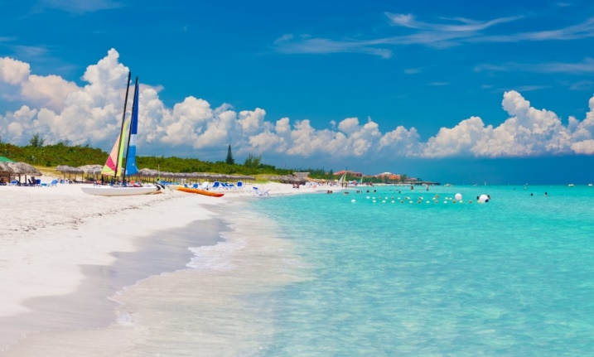
Гавана, 28 мая. Пляжи Кубы, благодаря их сохранности и характеристикам, могут стать идеальным местом для постепенного восстановления островного и мирового туризма, заявил агентству Пренса Латина профессор Хосе Луис Перелло.
Исследователь и советник Министерства туризма (Минтур) этого острова, Перелло внимательно следит за различными процессами, связанными с индустрией туризма в разных областях.
Он указал, что во время расширения Covid-19 эта страна была в прекрасных условиях для восстановления сектора и увеличила свою инфраструктуру и услуги для поддержания работы до возвращения туриста.
До пандемии в 2019 году на остров прибыли четыре миллиона 275 тысяч 561 иостранных гостей, что на 9,3 процента меньше, чем в предыдущем году.
Прекращение правительством Соединенных Штатов круизов в эту страну, по состоянию на июнь, привело к основной причине сокращения числа прибывающих посетителей из соседней страны - замедление на 49% по сравнению с 2018 годом.
Несмотря на это, эксперт отметил увеличение числа туристов, несмотря на те препятствия, которые возникли в Вашингтоне, когда из северной страны в 2018 году приехали на Кубу один миллион 51 тысяча 433 человек.
Из этого числа 552 895 были кубинские американцы и 498 538 американцев. Это было время неопределенности с уменьшением с 2018 года всех европейских рынков в направлении Кубы.
Кроме того, выход Соединенного Королевства из Европейского союза (ЕС) привел к потерям у авиакомпаний и туроператоров, к примеру, крах ThomasCook причинил ущерб нескольким перевозчикам, и отмена 8,3 млн. посадочных мест в последнем триместре 2019 года.
Тем не менее, в первые два месяца 2020 года на Кубе наблюдалось незначительное улучшение показателя прибытия туристов с ростом числа посещений туристов 17 стран из 20 основных рынков.
Соединенные Штаты, Соединенное Королевство и Колумбия сократили число туристов, в то время как самые высокие темпы роста были в первом месяце из России, Канады, Италии, Франции, Мексики и кубинцы, проживающие за границей.
Таким образом, когда Covid-19 был представлен в европейских странах резко, влияние на кубинский туризм было решающим.
Когда 11 марта на Кубе были выявлены первые случаи заболевания, на острове было накоплено 5,1 миллиона иностранных туристических дней, что на 1,3 процента выше аналогичного периода в 2019 году.
На сегодняшний день на архипелаге насчитывается 74 тысячи гостиничных номеров от четырех компаний по размещению (Cubanacán, Gran Caribe, Gaviota и Isla Azul), из них 44 тысячи в 88 отелях управляются 19 иностранными менеджерами.
Эта работа усиливается в период социальной изоляции и прерывания туризма. Сейчас на Кубе предлагаются 241 пляжей, некоторые из которых были восстановлены на таких известных полюсах, как Варадеро, северные кайос Вильи Клара, Хардинес-дель-Рей и северной части Ольгина.
Из вышеупомянутой гостиничной инфраструктуры 74 процента номеров отведены под модальности Солнце и Пляж, с четырех- и пятизвездочными гостиницами, большинство из которых управляются известными иностранными фирмами.
Эти данные подтверждают критерий Перелло о широкой вероятности сценария кубинского пляжа, особенно для оздоровления туристов, а также с учетом состояния здравоохранения в стране и медицинского опыта. (Пренса Латина)

Новости о коронавирусе

Куба изучает профилактические меры для возвращения к нормальной жизни
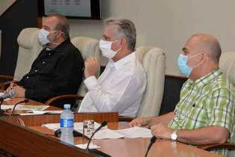
Гавана, 27 мая. Куба изучает стратегии профилактики для возвращения к нормальной жизни после ситуации с пандемией, вызванной новым коронавирусом SARS-CoV-2 в стране.
Во вторник премьер-министр Кубы Мануэль Марреро рассказал о действиях Министерств промышленности и строительства, направленных на поддержание жизнеспособности услуг, и эти министерства, добавил он, не сообщили об источниках заражения.
Во время ежедневного совещания по анализу плана против нового коронавируса, которое провел президент Кубы Мигель Диас-Канель, Марреро призвал усилить меры безопасности, чтобы предотвратить будущие местные случаи передачи ковид-19.
"Это облегчит нам работу, когда начнется восстановление, остальные действия будут проходить в соответствии с успешным выполнением протоколов, установленных на сегодняшний день", - сказал он.
На встрече лидеры признали тенденцию к снижению случаев ковид-19 в стране.
В связи с этим министр здравоохранения Хосе Анхель Портал уточнил, что 2 222 пациента остаются в больницах и изоляторах, и эта цифра постоянно снижалась с 22 апреля, когда был выявлен максимальный пик при 10 742 госпитализированных с вирусом и подозреваемых на заражение.
Однако они подчеркнули, что лучший сценарий не должен вызывать спокойствие, и настаивали на необходимости мониторинга, профилактики и борьбы с заболеванием, особенно в местах, где сообщалось о вспышках пандемии.
На сегодняшний день закрыто 35 мест, и еще девять остаются на строгом карантине, после закрытия одного центра в западной провинции Матансас.
Между тем, в кубинской столице привлекает внимание случай, обнаруженный в магазине "Ла-Эпока", в Центре Гаваны, с 16 новыми случаями заражения ковид-19. (Пренса Латина)

Новая вспышка COVID-19 на Кубе должна произойти в середине ноября
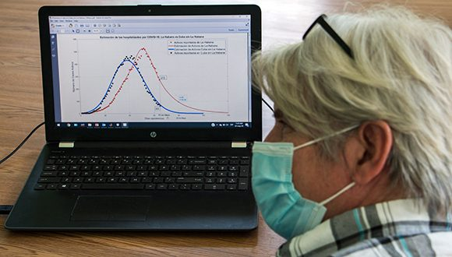
ГАВАНА, Куба, 27 мая. Если COVID-19 будет продолжаться на Кубе, очередная вспышка заболевания должна произойти в середине ноября и стабилизироваться со временем, об этом сообщил Cubadebate декан математического факультета Гаванского университета Рауль Гиноварт Диас.
Декан объяснил, что в начале болезни кривая возрастала между потенциальными пациентами и больным; затем число инфицированных людей уменьшается почти до нуля, как это происходит сейчас, когда болезнь контролируется, но затем произойдёт новый этап с более сдержанным пиком, поскольку существует очень большая популяция, которая может поддаться её влиянию.
«Позже кривая снова уменьшится, и затем она продолжится до бесконечности, если текущие условия не изменятся», — сказал он.
Профессор подчеркнул, что проведенное моделирование предсказывает, что 70 процентов населения будут подвержены риску со временем, и 0,4 процента людей будут страдать этим заболеванием.
Это тенденция подобная той, которая встречается при различных заболеваниях, таких как грипп.
Педро Мас, вице-президент Кубинского общества гигиены и эпидемиологии, предупредил, что, хотя во время вспышек или волн число пациентов будет меньше, это явление нельзя недооценивать.
Во время очередной вспышки, по оценкам, зарегистрируется около 285 активных случаев, и поэтому группа ресурсов должна быть готова к этому времени, сказал Мас.
В будущем потребуется гораздо больше организации, особенно с учётом того, что эти мероприятия, которые мы проводим на центральном уровне, в какой-то момент должны будут быть децентрализованы, и каждая провинция должна будет установить протоколы лечения и эффективно применять их, даже если они никогда не диагнозировали случай COVID-19, отметил специалист.
Специалисты отмечают, что следует иметь в виду, что на каком-то этапе предусматривается открытие международных рейсов, и «хотя сейчас мы имеем эпидемию под контролем, когда, например, из Соединенных Штатов начинает прибывать больше людей, и именно там живёт самое большое сообщество кубинцев за границей, ситуация будет сложнее».
На этом новом этапе важно использовать все разработанные технологические инструменты и отслеживать новые положительные случаи и их контакты, сказал Мас.
По прогнозам группы эпидемиологов, специалистов по математическому моделированию, географов и других специалистов, которые в течение нескольких месяцев анализировали поведение болезни на острове, к 80-му дню (30 мая) Куба находится в эндемической фазе, но Гавана, эпицентр COVID-19 в стране будет в нём в течение 120 дней (10 июля). (Кубинское агентство новостей)

Вице-президент парламента Кубы призывает сотрудничать против коронавируса

Гавана, 29 мая. Вице-президент Национальной ассамблеи народной власти (парламента) Кубы Ана Мария Мари призвала к сотрудничеству в регионе, чтобы успешно противостоять пандемии Covid-19.
Спасение жизней должно быть приоритетом каждого, и для этого мы должны дополнять друг друга, делиться тем, что имеем, поддерживать друг друга и учиться на успешном опыте, сказала Мари во время виртуального обсуждения парламентариев, организованного Мексикой и Аргентиной.
Как и в течение более 60 лет, Куба предлагает и делится тем, что она имеет с другими странами, добавила она в ходе дискуссии «Вызовы и проблемы стран Латинской Америки в рамках пандемии Covid-19, роль парламентов».
Противодействие распространению коронавируса SARS-CoV-2 учит нас тому, что в настоящее время солидарность и международное сотрудничество жизненно необходимы, ни одна страна, большая или маленькая, не может обойтись без этого, добавила она.
Выразила сожаление, что некоторые страны не признают, что пандемия затрагивает всех, подвергла критике Соединенные Штаты, напомнив, что правительство этой страны усиливает односторонние принудительные меры, унижает работу Всемирной организации здравоохранения (ВОЗ) и пытается помешать другим реагировать эффективно перед лицом пандемии.
В своем выступлении, продолжавшемся чуть более 10 минут, парламентарий напомнила об огромной проблеме, с которой столкнулась ее страна, учитывая последствия американской блокады и усиления этой политики, которая длится уже почти шесть десятилетий.
Нам удалось справиться с этой задачей с необычайной силой единства и диалога между народом и правительством, отметила она.
Кроме того, подчеркнула роль делегатов Народной власти по каждому региону в оценке диспозиций и предложений в общинах.
Отметила крепость острова, которая имеет устойчивую, универсальную систему общественного здравоохранения, с высококвалифицированными медицинскими работниками, признанными во всем мире, несмотря на попытки Соединенных Штатов опорочить медицинское сотрудничество.
Несмотря на попытки Америки опорочить, 28 бригад кубинских медиков предоставляют свои услуги 24 странам в борьбе с Covid-19.
В виртуальной встрече приняли участие лидеры парламентов из Барбадоса, Бразилии, Чили, Колумбии, Доминики, Эквадора, Уругвая и Парагвая.
В ней также приняли участие представители Экономической комиссии для Латинской Америки и Карибского бассейна (Эклак), Международной организации труда (МОТ) и Панамериканской организации здравоохранения (ПАОЗ). (Пренса Латина)

Международные отношения

Куба осуждает негативное влияние односторонних принудительных мер
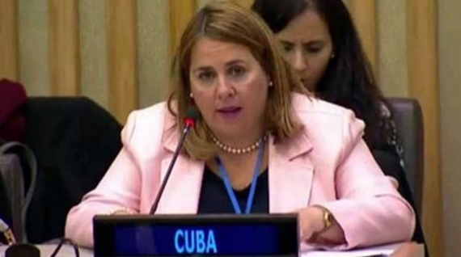
ГАВАНА, Куба, 29 мая. Односторонние принудительные меры в настоящее время оказывают серьёзное гуманитарное и социально-экономическое воздействие на страны, которые их терпят, и препятствуют эффективному реагированию развивающихся стран на COVID-19, отметила Кубу в Организации Объединенных Наций (ООН).
Заместитель постоянного представителя Кубы при ООН Ана Сильвия Родригес на виртуальной сессии Экономического и Социального Совета (ЭКОСОС) подчеркнула, как эти меры препятствуют способности государств приобретать необходимое медицинское оборудование и материалы для борьбы с эпидемией.
Такие ресурсы имеют жизненное значение для обеспечения прав на жизнь и здоровье, подчеркнула она, сообщает сайт Cubaminrex.
Посол пояснила, что односторонние принудительные меры нарушают международное право и Устав ООН, а также нарушают права человека, такие как право на питание, что особенно актуально в нынешнем глобальном контексте.
Пандемия COVID-19 подчеркивает важность изменения системы Организации Объединенных Наций для более эффективной поддержки развивающихся регионов и достижения целей Повестки дня на период до 2030 года при полном уважении суверенитета, независимости, ответственности и национального лидерства, отметила кубинский дипломат.
Родригес добавила, что непосредственные и долгосрочные последствия пандемии Covid-19 полностью изменят многие из с трудом заработанных успехов в области развития за последние десятилетия.
Сотрудничество Юг-Юг может внести существенный вклад в коллективные усилия по ускорению прогресса в достижении Целей в области устойчивого развития и борьбе с пандемией, заключил кубинский чиновник. (Кубинское агентство новостей)

Усиливается солидарность с Кубой и осуждение американской блокады
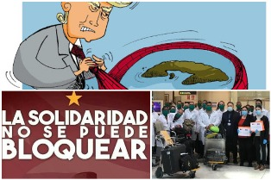
Гавана, 26 мая (Пренса Латина) Растёт солидарность с Кубой и осуждение блокады США, признавая работу её врачей-интернационалистов.
Ассоциация сербско-кубинской дружбы Белграда выступила с заявлением, напомнив, что независимая Куба с 1962 года сталкивается с жестокой и тотальной осадой, навязанной Вашингтоном, которая нанесла неисчислимый ущерб экономическому развитию, а также процветанию кубинского общества в целом.
Между тем политические и общественные организации, базирующиеся сегодня в Нидерландах, осудили включение Кубы в американский односторонний список стран, не сотрудничающих с борьбой против терроризма, который они назвали незаконным и ложным.
Мы поддерживаем мирную Кубу и присоединяемся к отказу различных действующих лиц в мире ложной сертификации, основанной на лжи, клевете и враждебной повестке дня администрации президента Дональда Трампа в отношении острова, подчеркнула Новая коммунистическая партия Нидерландов (NCPN) в совместном заявлении с Эфиопско-кубинской общиной в Европе.
В свою очередь Временный поверенный в делах посольства Кубы в Либерии Мерседес Мартинес Эррера поблагодарила в понедельник за поддержку Африки в борьбе ее страны против коммерческой и финансовой блокады, введенной Соединенными Штатами.
Дипломат признала единодушную поддержку правительств, лидеров и народов региона в борьбе с этим окружением, включая голосование за ликвидацию этой политики в рамках Африканского союза и Генеральной Ассамблеи Организации Объединенных Наций.
Также более 40 общественных, политических и профсоюзных организаций в Европе поддерживают призыв к присуждению Нобелевской премии мира кубинским медицинским бригадам, сражающимся с Ковид-19 в различных частях мира.
Ассоциации и группы из Франции, Италии, Испании, Венгрии, Бельгии, Ирландии и Швейцарии добавили свою подпись в инициативу в соответствии с обновлением на платформе, запущенной в конце апреля, для продвижения этого признания Международному контингенту врачей-специалистов бригады против бедствий и серьезных эпидемий «Генри Рив», созданный в 2005 году.
В Австралии Ассоциация дружбы Австралия-Куба начала национальную кампанию по сбору средств для поддержки острова в борьбе с Covid-19.
По словам членов организации, эта инициатива направлена ​​на противодействие последствия блокады Соединенных Штатов против карибской нации, в том числе на материалы и оборудование, необходимые для борьбы с этой болезнью.
Из Италии министр обороны Лоренцо Гуэрини поблагодарил вчера Кубу и ее сотрудников в области здравоохранения за помощь, оказанную в противостоянии с Ковид-19 в городе Крема.
Выступая на церемонии закрытия полевого госпиталя, построенного итальянской армией, где работали 52 члена медицинской бригады «Генри Рив» вместе со своими местными коллегами, министр признал, что они помогли городу Крема в самый сложный момент в бою против Ковида-19. (Пренса Латина)

Двусторонние отношения

В России отмечают начало трансляций на Кубе российского информационного канала
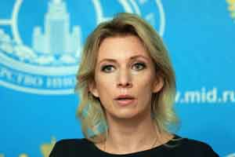
Москва, 29 мая. Российский МИДе отметил начало передачи на Кубе телеканала Russia Today (RT) на одном из новых каналов высокой четкости на карибском острове. Россия и Куба подписали соглашение в 2018 году, в котором говорилось о транслировании RT на телевидении самого большого из Антильских островов, заявила пресс-секретарь российского МИДа Мария Захарова.
По словам пресс-секретаря, передача RT для кубинской аудитории расширит возможности доступа к информации из разных источников.
23 марта 2018 года заместитель министра связи и массовых коммуникаций России Рашид Исмаилов и президент Кубинского института радио и телевидения Альфонсо Ноя подписали в Гаване меморандум о технологическом сотрудничестве в этой области.
В дополнение к сотрудничеству между обеими странами в области оцифровки телевидения острова обе стороны также договорились в этом документе об аспектах вещания RT на испанском языке на Кубе. (Пренса Латина)

На Кубе собирают российский самолёт АН-2
ГАВАНА, Куба, 25 мая. В рамках строгих санитарно-эпидемиологических мер по противодействию COVID-19 Куба в эти дни предпринимает сборку самолётов АН-2, которые принесут пользу, в частности, двум ключевым секторам экономики как сельское хозяйство и туризм.
Работа выполняется в мастерской, принадлежащей Национальной Авиационной Компании (ENSA по ее испанскому акрониму).
По версии «ПЛ», ENSA уже собрала партию этой же модели в 2017 году, что гарантирует опыт её техников и инженеров в управлении этим типом самолёта.
В настоящее время эксплуатируется более 1,5 тыс. единиц. Этот самолёт представляет около 90 процентов сектора малой авиации в России, где специалисты считают его вечным самолетом.
Хотя отрасль сельского хозяйства является основным клиентом, ENSA предоставляет услуги бизнес-сектору и сообществам, связанным с распространением химических и биологических продуктов, техническим обслуживанием, пожарным патрулированием и тушением, транспортировкой грузов, спортивным парашютным спортом и специальными полетными услугами. (Кубинское агентство новостей)

